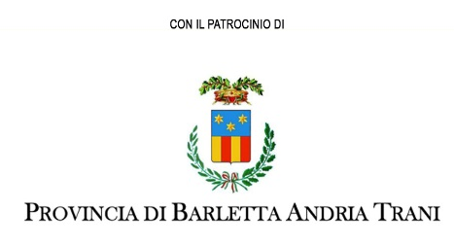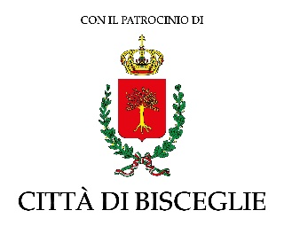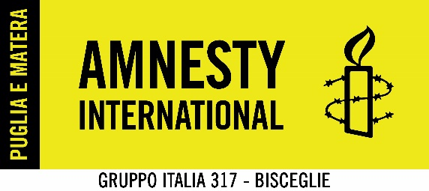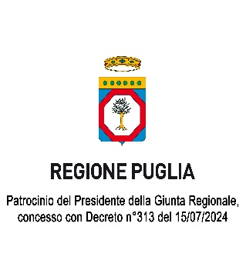

ART FOR RIGHTS – X EDIZIONE

Amnesty International Bisceglie, con il patrocinio di Comune di Bisceglie, Provincia di Barletta – Andria – Trani, Presidente della Giunta della Regione Puglia e Accademia di Belle Arti di Bari e in collaborazione con l’associazione culturale URCA, è lieta di annunciare la X edizione dell’Art for Rights, contest artistico nato nel 2013 con lo scopo di contribuire in maniera significativa all’opera di sensibilizzazione promossa da Amnesty International su tematiche attinenti alla sfera dei diritti umani attraverso il linguaggio eterogeneo ma universale dell’arte.

In continuità con le edizioni passate, la volontà resta quella di chiamare a raccolta le menti creative con l’invito a cimentarsi nella realizzazione di un’opera visiva sul tema prescelto, ovvero in questo caso il principio del “consenso”.
Dopo aver affrontato temi quali “Diritti dell’infanzia e dell’adolescenza” (2020), “60 anni in difesa dei diritti umani” (2021), “Diritto di Protesta” (2022) e “Tortura” (2023), sarà dunque il fulcro della campagna promossa da Amnesty International – Italia a partire dal 2020 “#IoLoChiedo: il sesso senza consenso è stupro” a dover ispirare i lavori in concorso.

“Il sesso senza consenso è stupro”. Un concetto semplice, quasi banale, che dovrebbe mettere d’accordo tutte quante le persone. Eppure, così non è.
In Italia il Codice penale fa riferimento ad una definizione di stupro (art. 609-bis) basata esclusivamente sull’uso della violenza, della forza, della minaccia, dell’abuso di autorità o della coercizione. Manca del tutto il riferimento al principio del consenso, così come previsto dall’art. 36 della Convenzione di Istanbul, ratificata dall’Italia nel 2014 e ancora disapplicata dopo 10 anni.
L’introduzione del principio del consenso nella legislazione italiana contribuirebbe a garantire il pieno accesso alla giustizia alle vittime di violenza sessuale ed è per questo che Amnesty International chiede dal 2020 un duplice cambiamento: culturale e normativo.

Le opere in concorso verranno esposte presso la Sala degli Specchi di Palazzo Tupputi, dove saranno liberamente e gratuitamente visibili a partire da lunedì 4 fino a domenica 10 novembre, in mattinata (9:00 – 13:00) e in serata (18:30 – 22:30). A seguito della chiusura della mostra (domenica 10 novembre, ore 13:00), avrà luogo a partire dalle ore 20:00 presso le Vecchie Segherie Mastrototaro la cerimonia di premiazione, durante la quale verranno conferiti i premi offerti dai partner dell’evento – Birrificio artigianale Ratto Matto, Corner Office e Vecchie Segherie Mastrototaro – nonché dato ampio spazio alla trattazione del tema prescelto grazie al prezioso contributo di importanti ospiti.

Le candidature al contest verranno valutate previa compilazione dell’apposito modulo di iscrizione entro e non oltre martedì 29 ottobre.
Bando di concorso consultabile al seguente link: https://bit.ly/3zrKYOx

Per maggiori informazioni, contattare Amnesty International Bisceglie:
- Facebook: https://www.facebook.com/amnestybisceglie
- Instagram: https://www.instagram.com/amnesty_bisceglie/

Per tutti gli aggiornamenti, seguire:
- Facebook: https://bit.ly/3ZL0ek6
- Instagram: https://www.instagram.com/art4rights/

Amnesty International Bisceglie

